**Reem Al-Sultani**

**Käyttötapauksen vuokaaviot**

1. Sisään kirjautuminen

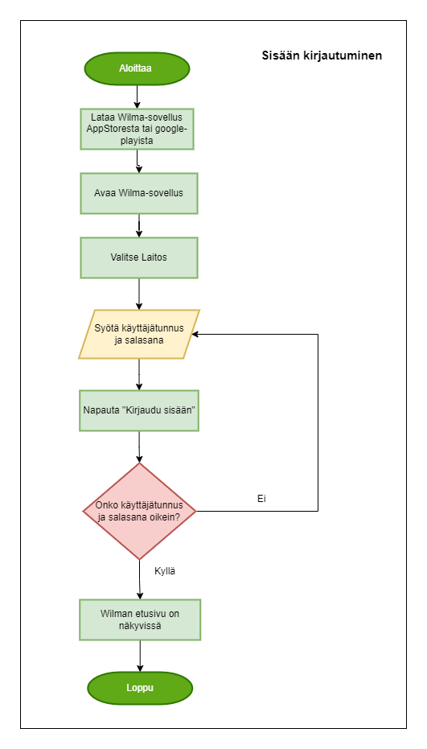

1. Ulos kirjautuminen

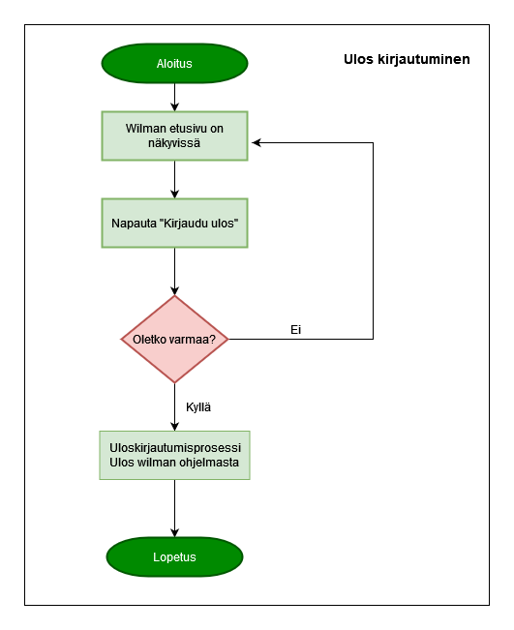

1. Viestin lukeminen

